Timothée Lonchampt

Doryan Mendy

Olivier Cogne

SAE 3, Gestion de risque–

Rendu

Tout d’abord pour trouver les différent risque auquel été contraint notre projet nous avons utilisé la méthode de post-it et retenu 11 risque détaillé dans le tableaux suivant :

| Fonctionnement d’un réseau raspberry pi 4. | Il existe un risque lié au fait que nous ne sachions pas nous servir d’un réseau sur raspberry pi 4. En effet, c’est la première fois que nous nous servons de cette technologie et nous n’avons pas reçu de guide. |
| --- | --- |
| Portage sur carte sd | Il y a aussi un risque lié au fait que nous ne sachions pas faire de portage sur une carte SD. Il est stipulé dans le projet que nous devrons installer notre système sur une carte SD, or, nous n’avons pas d'expérience avec cette installation. |
| Manque de ressource humaine | Il peut aussi y avoir un risque dû au manque de ressources humaines. En effet, notre équipe étant constituée de 3 personnes alors qu’il est conseillé d’avoir 4 à 5 personnes par équipe, nous pourrions rencontrer des problèmes de manque de main d'œuvre. et donc prendre du retard sur le projet. |
| Problème matériel avec la carte sd | Il y a un risque que la carte SD ait des problèmes. En effet, comme au sein de tout projet, il y a toujours une possibilité que le matériel utilisé soit défectueux. Dans notre cas, la carte SD peut avoir des problèmes de stockage ou des problèmes de connectique ou simplement ne pas marcher du tout. |
| Niveau de hachage des mots de passe | Il existe un risque au niveau du hachage des mots de passe. Nous allons devoir implémenter un système de hachage de mots de passe et un mauvais fonctionnement de ce dernier pourrait causer des problèmes de connexion et une impossibilité de s’inscrire. |
| Mauvaise sécurisation de la base de données | Il y a un risque au niveau de la sécurisation des lots de passe. Nous allons implémenter des solutions pour sécuriser la base de données contenant les identifiants et mots de passe des utilisateurs. Une mauvaise sécurisation de cette base pourrait causer de nombreux vols de mots de passe. |
| Peu de discussion avec le client | Il y a aussi un risque d’éloignement du projet final dû qui peut être dû à un manque de communication avec le client. Cela peut provoquer une mauvaise compréhension du besoin du client et donc un mauvais produit à la fin. |
| Conflit au sein de l’équipe | Il existe un risque de conflit au sein de l’équipe. En effet, il arrive souvent que les membres d’une équipe aient des conflits dûs aux différents points de vue. Cela peut causer un retard dans le projet, une mauvaise qualité du produit final et beaucoup d’autres problèmes. |
| Erreurs d’estimation du temps de travail | Il existe un risque d’erreurs d’estimation du temps de travail. En effet, le temps de travail est estimé avant d’effectuer la tâche et peut par conséquent, être erroné. Cela peut causer des retards au niveau du planning. |
| Mauvaise communication au sien du groupe | Il existe un risque de mauvaise communication au sein de l’équipe. En effet, comme toutes les tâches sont attribuées au fur et à mesure par le chef de projet, il est probable que des tâches soient oubliées ou faites plusieurs fois. |
| Non respect des norme w3c | Il y a aussi un risque de non-respect des normes d’accessibilité W3C. Ces normes servent à rendre les sites accessibles aux personnes handicapées. Une mauvaise application de ces règles peut provoquer une difficulté de navigabilité pour les personnes en situation de handicap. |

Puis nous avons étudié les 11 risque pour connaître leur le probabilité d'occurrence et leur impacte sur le projet pour déterminer leur matrice de risques ce qui a donnée les paragraphe suivant :

1- Comme nous ne connaissons pas le fonctionnement du réseau avec les Raspberry PI 4 il est très probable que nous ayons des problèmes avec le fonctionnement, donc cela va ralentir le développement de l'application mais ce risque n’est que modéré bien que ce soit une des partie les plus important de notre projet, car il y a beaucoup de documentation sur ce type de serveur sur internet. Donc ce risque est probable et modéré.

2- Comme pour le risque précédent nous avons un manque de connaissance, mais cette fois avec le portage sur carte sd, il est possible mais pas extrêmement probable que nous ayons un problème avec cette partie du problème car certains membre du groupe savent un peu ce servir de carte sd,et les conséquence de ce problème sont modérée car comme pour le premier problème il y a beaucoup de documentation sur ce sujet et nous pouvon demander à monsieur Hoguin si nous avons de problème. Donc ce risque est vraisemblable et modéré.

3- comme nous sommes que trois à travailler sur le projet alors qu’il faudrait normalement être cinq, il existe un risque que nous prenions du retard dû à notre sous nombre ce qui est assez probable et qui pourrait avoir des conséquence contraignante pour la suite du projet. Donc ce risque est probable et modéré.

4 - le problème lié au fait que l’on ait des problèmes matériels avec notre carte sd ce risque et assez improbable car la carte sd qui nous sera donnée est neuve il y a donc très peu de chance que l’on est un ou plusieur problème matériel avec. Et même si nous en avions il ne serait pas important car nous aurions juste à aller en demander une de rechange à monsieur Hoguin. Donc ce risque est improbable et faible.

5- il existe un problème au niveau du hachage des mots de passe car nous n’avons jamais haché de mots de passe pour les stocker dans une base de données. Il est donc fort probable que nous n’y arrivons pas tout seul mais cela n'aura qu’une faible répercussion sur la suite du projet car cela n’est pas censé être très dur et de plus ce n’est pas une partie très importante du projet. Donc ce risque est probable et faible.

6- comme nous devons sécuriser la base de données, il existe un risque que nous n’arrivons pas à bien le faire donc qu’il reste des faille et c’est très probable car ce sera aussi la première fois que nous le faisons, et de plus si ce risque arrive il aura des grandes répercussion sur notre projet car cela arriveras à la fin quand nous aurons tout le site et donc cela allongerait nos délais a très peu de temps du rendu final ce qui est dangereux. Donc ce risque est probable et élevé.

7- il existe un risque que nous ne parlions pas assez avec le client et donc que notre projet ne soit pas ce que veut le client, ce qui est assez improbable car nous utilison une méthode de développement qui fait que nous discutons avec le client a chaque fin de cycle c’est à dire toute les a peu près deux semaine de travaille, mais si cela arrivait ce serait dramatique. Donc ce risque est improbable et élevé .

8- il est existe un risque de conflit au sien de l’équipe ce qui ce serait dramatique car comme expliqué plus tôt nous somme en sous nombre et donc un conflit pourrait nous faire perdre beaucoup de temps alors qu’il vas sûrement nous en manquer, mais il est peu probable que cela arrive car avant de commencer le projet nous avons fait beaucoup de team working ce qui nous a beaucoup liée et fait que l’on s'entend très bien. Donc ce risque est improbable et élevé.

9- il est possible que le temps de travail que nous avons donné à chaque tâche soit mauvais et donc puissent si on a sous estimer le temps nous en rajouter et décaler la date de fin de projet. Il n'est pas improbable que cela arrive mais cela ne sera normalement pas un gros problème car nous avons prévu de la marge dans notre planning entre la date de rendu et la date de fin de projet en prévision de ce genre de risque. Donc ce risque est vraisemblable et faible .

10 - comme nous travaillons a plusieur le fait d’avoir une mauvaise communication peut être assez mauvais et conduire à ce que des tâches soit faite deux fois et d’autre ne soit pas fait, ce risque est modérément possible car il n’y a pas de tache a titré à chaque personne mais c’est le chef de groupe qui les donne à chacun et donc il peut se trompé et oublie. Mais ce risque n’est pas si grave bien que cela puisse faire perdre un peu de temps au développement du projet. Donc ce risque est vraisemblable et modéré .

11- comme nous créons un site web il existe des norme pour que le site soit accessible au personne handicapée, il existe donc un risque que nous oublions on que nous les implémentons mal dans le site web ce qui est assez peu probable car nous les utilise depuis déjà un an et que nous savons donc bien les implémenter, mais si toutefois cela arrivait nous pourrions assez vite et simplement corriger cette erreur car il y’a seulement besoin de modifier la partie html du site ce qui est plutôt simple. Donc ce risque est improbable et faible .

Ce qui nous a donnée la matrice de risque suivante :

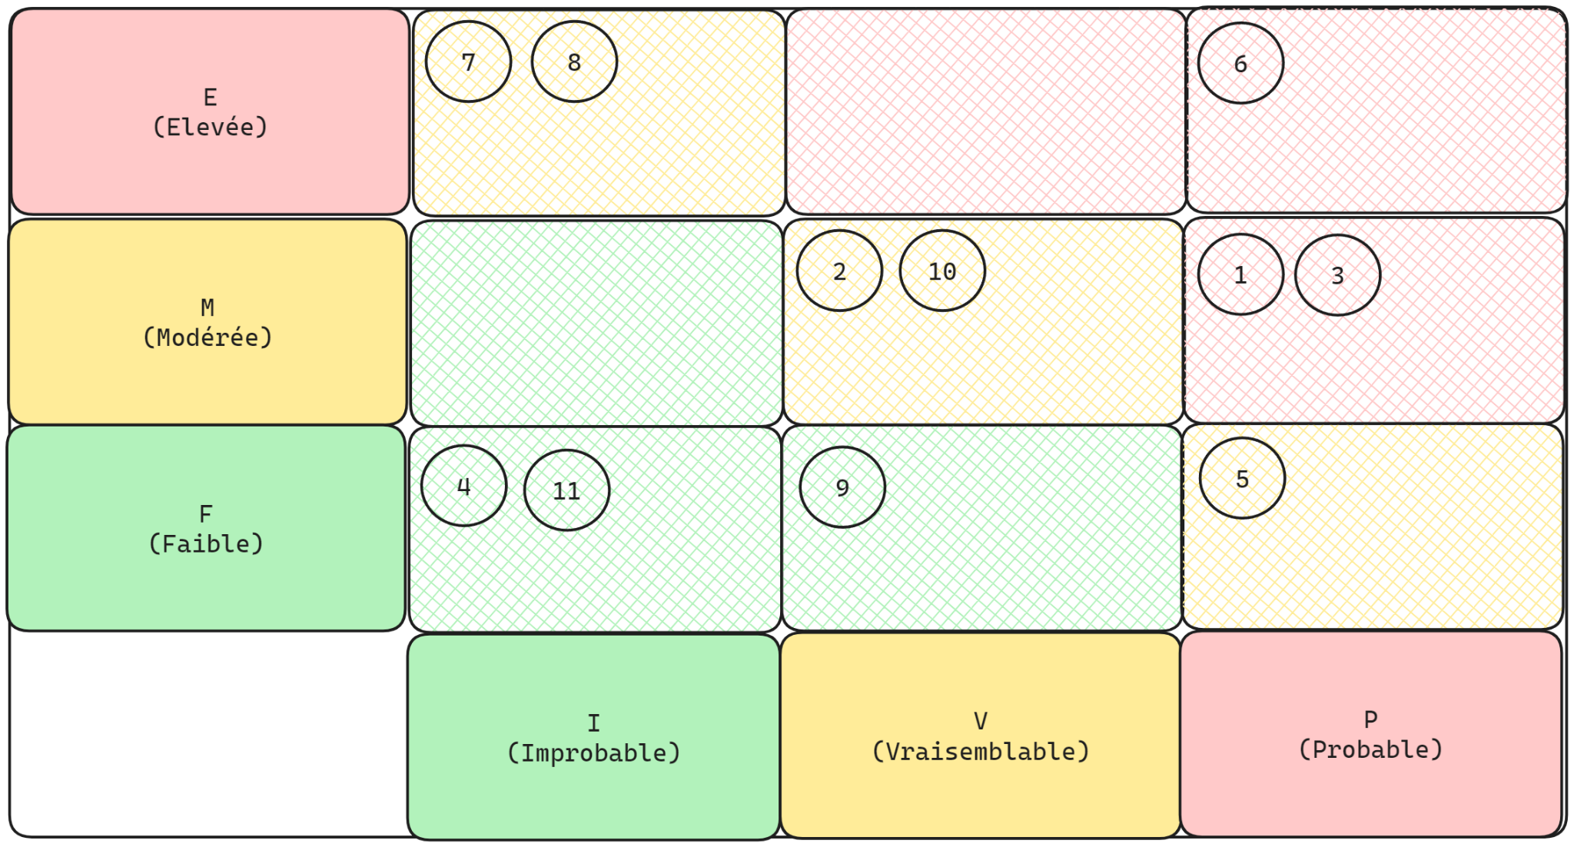

(l’image est aussi en pièce jointe)

Nous pouvons ensuite nous focaliser sur l’étape 4 de la gestion des risques avec le suivi de ces derniers:

Pour réaliser cette étape, nous avons établi un plan d’action notamment grâce à un tableau excel. Pour chaque risque le numéro du risque, le nom du risque, le thème du risque, le facteur du risque, l’action que nous avons décidé de mettre en place et l’état.

(voir depot de votre boite mail)